**Szerveroldali Javascript Feladat Specifikáció**

**Országok És Látnivalóik**

Dancs Krisztián, QJBZPV

BME-VIK BSc, mérnökinformatikus szak

2022.02.22.

Az általam választott feladat egy olyan oldal ahol országokat és azoknak a látnivalóit lehet rendszerezni (létrehozás, listázás, módosítás, törlés – mindkét entitásnál). Alapvetően 4 nézete lesz az oldalnak.

Ebből a főoldal ami a felhasználót fogadja, az adatbázisból kilistázott országok nevei lesznek, mellettük a lehetséges opciókkal. A módosítás illetve a törlés mint ahogy a képen is látható, nem fog más oldalra átvezetni, a főoldalon fog történni.

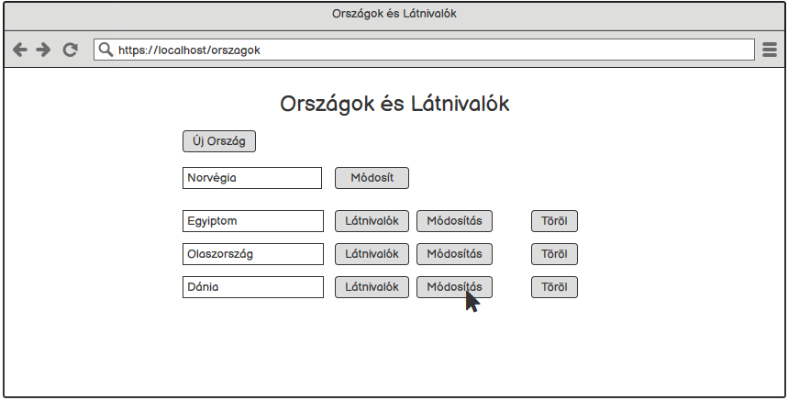

Ezzel ellentétben az Új Ország gomb illetve a Látnivalók gomb át fogja vezetni a felhasználót az alábbi oldalakra:

A fenti oldalon miután a felhasználó beírt egy országnevet és létrehozta, a gomb egyben vissza is vezeti őt a főoldalra. Amennyiben az ország beírása előtt a Vissza gomb nyomódik meg, nem történik adatbázisba írás.

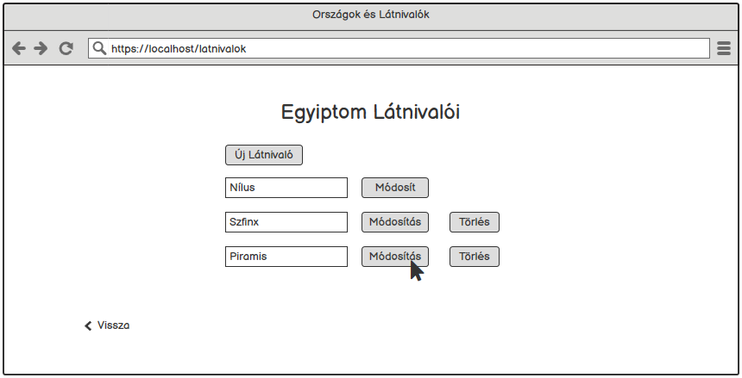

Egy ország látnivalóinak a törlése illetve módosítása ugyan úgy működik mint az országoké, tehát nem történik átirányítás.

Az új látnivaló létrehozás is azonosan működik mint egy ország létrehozása. Ezen az oldalon is létezik Vissza gomb ami ugyancsak a főoldalra téríti vissza a felhasználót.

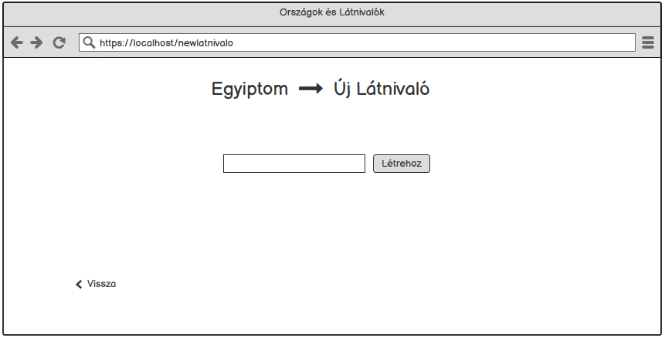

A látnivaló létrehozása után az oldal átirányul a látnivalók oldalára, újból kilistázva azokat, köztük az újjal.